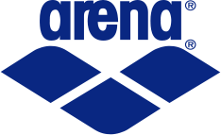

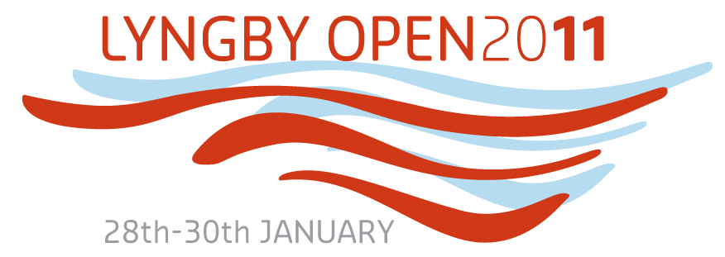
23 – 25 JANUAR

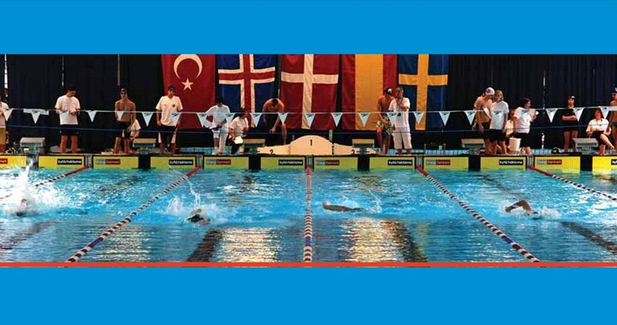

Dato | 23. – 25. Januar 2015
Sted | Indledende afsnit fredag-lørdag-søndag:  Aldersgruppe 1-2: Lyngby Svømmehal (langbane), Lundtoftevej 53, Lyngby.  Aldersgruppe 3-4: Trongården Svømmehal (kortbane), Trongårdsvej 44, Lyngby.  Lyngby Open Google Map  Svømmehallerne er placeret ca. 20 min. gang fra hinanden.  Finaleafsnit lørdag-søndag:  Alle aldersgrupper: Lyngby Svømmehal.
 | Præmier > 80.000 kr.
Præmier | Der er præmier for mere end 80.000 kr. (12.000 Euro)
Inddeling |  | Damer/piger |  |  | Herrer/drenge
 | Gruppe 4  Gruppe 3  Gruppe 2  Gruppe 1 | 2003 and yngre  2001 – 2002  1999 – 2000  1998 and ældre |  |  | 2001 and yngre  1999 – 2000  1997 – 1998  1996 and ældre
Tidspunkter  Nb. Begrænsning af antal starter og/eller heat-begrænsninger vil sikre, at tidsplanen overholdes  Og om n | Stævnet forventes gennemført efter følgende tidsplan, idet der dog tages  forbehold for ændringer:
 | Indledende afsnit |  | Fredag | Lørdag |  | Søndag
 | Opvarmning  Holdledermøde  Officialmøde  Start stævneafsnit  Forventet sluttid Stadion / Trongården |  | 15.30  16.00  16.30  17.30  21.00 | 07.30  08.00  09.00  13:00 / 14.00 |  | 07.30  08.00  09.00  13.00 / 14:00
 | Finaleafsnit |  |  | Pause |  | Pause
 | Opvarmning  Officialmøde  Præmieoverrækkelse, direkte finaler  Start på finaleafsnit  Forventet slut |  |  | 15.30-16.40  16.00  16.40  17.00  19.00 |  | 14.30-15.40  15.00  15.40  16.00  18.00

Afvikling | Indledende heat fredag aften samt lørdag og søndag formiddag for aldersgruppe  1-2 afvikles i Lyngby Svømmehal, mens heatene for aldersgruppe 3-4 afvikles  i Trongården Svømmehal.  Finaleafsnittene lørdag og søndag eftermiddag afvikles i Lyngby Svømmehal.  Finaler i 50m fri for gruppe 1 (senior) afvikles som Challenge, med eliminering af to svømmere i første heat og herefter én svømmer per heat. Der svømmes skiftevis et heat for Damer og et heat for Herrer, med startid 2 minutter. Der vil således være 4 minutter mellem heats for hhv. Damer og Herrer.  100m IM og alle 200m og 400m løb afvikles med direkte finaler. Der er gruppefinaler for alle grupper i alle øvrige løb.  I de indledende heat seedes svømmerne efter deres anmeldelsestid. OBS. !!! Svømmere tilmeldt uden starttid afvises.
Begrænsning | For at sikre overholdelse af tidsplanerne, er der begrænsning på det samlede antal starter på hhv. Stadion og Trongården. For at sikre plads, bedes interesserede klubber angive deres deltagelse og forventelige antal starter så tidligt som muligt (se under Tilmelding). Når det samlede antal starter er fyldt op vil der blive lukket for yderligere tilmelding.  Der forbeholdes endvidere ret til at begrænse antallet af heats i de enkelte løbsgrupper, så stævnet kan afvikles inden for de planlagte tidspunkter.
Svømmedragter | Stævnet vil blive afviklet efter Dansk Svømmeunions regler om brug af svømmedragter.
Tilmeldingsgebyr: | Per individuel start: DKK 65 (9 Euro). Ved forhåndstilmelding og indbetaling af startgebyr inden den 8. december 2014 er prisen dog DKK 55 (8 Euro) per start.
Officials | Klubber med op til 30 starter per hal skal for den respektive hal stille med 1 official pr. stævneafsnit, der skal være uddannet som tidtager. Klubber med over 30 starter per skal skal for den respektive hal stille med 2 officials pr. stævneafsnit, hvoraf mindst den ene skal være dommeruddannet. Klubber med over 99 starter per hal skal for den respektive hal stille med 3 officials pr. stævneafsnit, hvoraf mindst 2 skal være dommeruddannet. Udenlandske klubber skal ikke stille med officials. Alle officials modtager kost uden beregning under stævnet, dog ikke aftensmad i forbindelse med overnatning. Vær opmærksom på at startfællesskaber ikke regnes for én klub. Spørgsmål kan rettes til tilmelding@lyngbyopen.dk.
Tilmelding | Forhåndstilmelding senest mandag d. 8 december 2014, sker ved anvendelse af skemaet, som kan downloades fra www.lsk.dk.  OBS: Ved forhåndstilmelding skal tilmeldingsgebyret for det reserverede antal starter indbetales til klubbens konto: Danske Bank, Lyngby Hovedgade 39, DK-2800 Lyngby:  - reg.nr.: 4260  - konto: 9458085  - IBAN: DK8030000009458085  - SWIFT: DABADKKK  Faktura fremsendes elektronisk når de færdige tilmeldinger er modtaget og stævneprogrammet er endeligt fastlagt.  Endelige tilmelding skal ske ved tilmelding i WinGrodan med én fil pr. hal pr. klub. Tilmeldinger incl. officialanmeldelser skal være Lyngby Svømmeklub i hænde  senest mandag d.5. januar 2015.  Tilmelding af officials bedes lavet i Excel med dato, hal, navn, modulnr og klub angivet i hver sin kolonne. Tilmeldinger uden rettidig anmeldelse af officials afvises.  Forhåndstilmeldinger, endelige tilmeldinger og officialanmeldelser bedes sendt via e-mail til:  tilmelding@lyngbyopen.dk - Tilmeldinger modtaget på e-mail vil blive bekræftet via e-mail  inden for maximalt 48 timer. Efteranmeldelser modtages ikke.

Startlister | Startlister publiceres løbende på www.LSK.dk fra den 12. januar 2015
Kost & logi  Overnatning  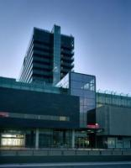  Hotel Tilbud | Det er muligt at bestille overnatning og svømmer mad i forbindelse med stævnet (morgenmad, frokost og aftensmad). Der er ligeledes mulighed for at købe både mad og drikke i begge haller under hele stævnet. Nærmere information på www.lsk.dk  Der kan bestilles overnatning på Trongårdsskolen ved Trongården Svømmehal. Pris kr. 75,- per døgn inklusiv en lækker morgenbuffet samt aftencafé for de overnattende klubber.  Fra Hotel Scandic Eremitage, Klampenborgvej 230 - 2800 Lyngby København  Danmark, har vi fået et godt tilbud  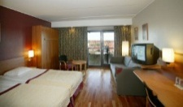  - Enkeltværelse kr. 800  - Dobbelteværelse: kr. 950  - Triple kr. 1100  - 4-sengs kr. 1250  Priserne er pr. nat inklusiv morgenmad. Vedrørende booking se nærmere information på www.lsk.dk
Præmier | Kontante præmier til de 5 Herrer og de 5 Damer med højeste pointscore i finale løb efter Finas pointtabel beregnet efter det samlede antal point opnået i bedste 50, 100 og 200/400 m løb (totalen af Fina point for tre løb). For 50m fri for Gruppe 1, hvor finalerne afholdes som Challenge, er det dog Fina point fra de indledende heat, der tælles med.  Kontant præmiebeløb for placering for Herrer hhv. Damer:  - 700 €  - 500 €  Kontante præmier ialt 3.600 €  - 300 €  - 200 €  - 100 €  Speciel Extra! Kontante Challenge præmier 1st €300 2nd €100  Herudover er der Løbspræmier til de første tre i alle finaler.  - værdi 300 kr.  - værdi 200 kr.  - værdi 100 kr.  Præmier indløses i butikken på Stadion
Kontakt | Lyngby Svømmeklub, Porthuset, Trongårdsvej 48, DK-2800 Lyngby.  Per e-mail: tilmelding@lyngbyopen.dk.
Program | Fredag 25.01.2013
 | Løb  Løb  Løb  Løb  Løb | 1-2  3-4  5-6  7-8  9-10 | 50 m  50 m  50 m  50 m  400 m | Fri  Butterfly  Ryg  Bryst  Fri | Indledende  Indledende  Indledende  Indledende  Direkte finaler (Gr. 1-2)
 | Lørdag 26.01.2013
 | Løb  Løb  Løb  Løb  Løb  Løb | 11-12  13-14  15-16  -  17-18  19-20 | 100 m  100 m  400 m  100 m  200 m  200 m | Ryg  Butterfly  Medley  Medley  Fri  Bryst | Indledende  Indledende  Direkte finaler (Gr. 1-2)  Direkte finaler (Gr. 3-4)  Direkte finaler  Direkte finaler
 |  | Pause
 | Løb  Løb  Løb  Løb | 11-12  13-14  7-8  1-2 | 100 m  100 m  50 m  50 m | Ryg  Butterfly  Bryst  Fri | Finaler  Finaler  Finaler  Finaler Gr. 1 som Challenge
 | Søndag 27.01.2013
 | Løb  Løb  Løb  Løb  Løb | 21-22  23-24  25-26  27-28  29-30 | 100 m  100 m  200 m  200 m  200 m | Fri  Bryst  Butterfly  Ryg  Medley | Indledende  Indledende  Direkte finaler (Gr. 1-2)  Direkte finaler  Direkte finaler
 |  | Pause
 | Løb  Løb  Løb  Løb | 21-22  23-24  5-6  3-4 | 100 m  100 m  50 m  50 m | Fri  Bryst  Ryg  Butterfly | Finaler  Finaler  Finaler  Finaler

